Лабораторная работа №4

Основы интерфейса взаимодействия пользователя с системой Unix на уровне командной строки

Чесноков Артемий Павлович НПИбд-02-22

Содержание

# 1 Цель работы

Приобретение практических навыков взаимодействия пользователя с системой посредством командной строки.

# 2 Выполнение лабораторной работы

1. Узнаем полнуы путь до домашнего каталога (рис. 1).

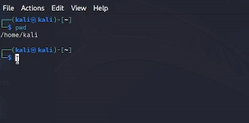

Figure 1: С помощью команды pwd

1. Смотрим, что содержится в папке tmp (рис. 2).

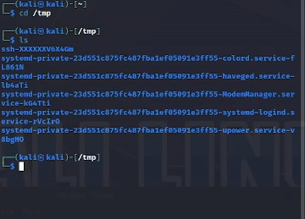

Figure 2: Содержимое папки tmp

1. Узнаем подробности содержимого папки tmp (рис. 3).

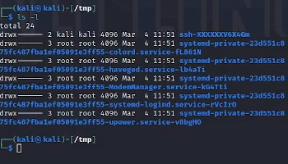

Figure 3: Следуя этим командам

1. Смотрим наличие папки cron в указанном каталоге (рис. 4).

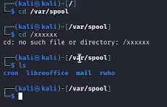

Figure 4: Следуем инструкциям

1. В домашнем каталоге создаем указанные папки (рис. 5).

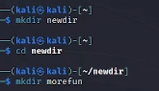

Figure 5: Создаем

1. Создаем папки и удаляем их одной строкой (рис. 6).

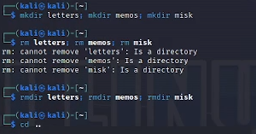

Figure 6: Таким образом

1. Удаляем папку morefun(рис. 7).

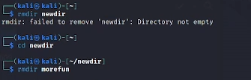

Figure 7: С помощью этой команды

1. Смотрим документацию к команде ls (рис. 8).

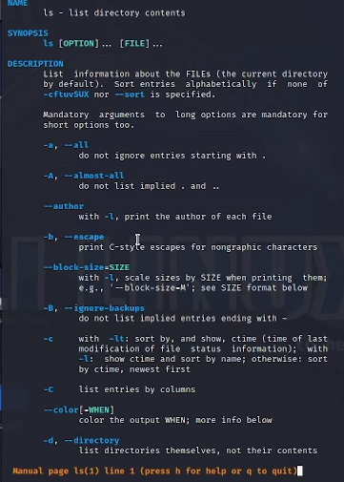

Figure 8: man ls

1. Смотрим полное содержимое каталога (рис. 9).

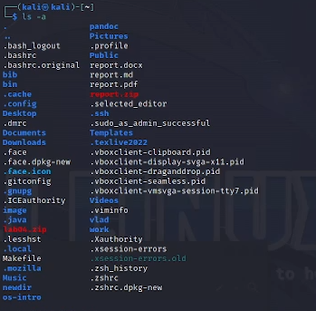

Figure 9: ls -a

1. Сортируем по дате загрузки содержимое (рис. 10).

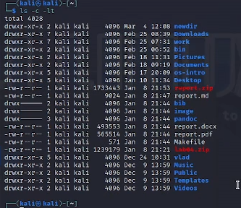

Figure 10: ls -c -lt

1. Смотрим документацию ко всем командам (рис. 11).

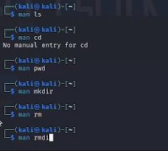

Figure 11: Следуем указаниям

1. Смотрим историю командной строки (рис. 12).

Figure 12: С помощью этой команды

Figure 12: С помощью этой команды

1. Вызываем команду из истории действий (рис. 13).

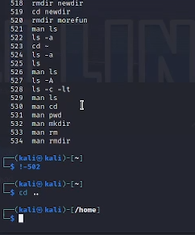

Figure 13: !-n

# 3 Ответы на поставленные вопросы

1. Программа позволяющая управлять компьютером при помощи вводы текстовых команд
2. При помощи команды pwd
3. Команда file определяет тип файла
4. скрытые файлы можно отобразить с помощью ls -a
5. rm - удалить файл, rmdir - удалить папку
6. history
7. с помощью конструкции !-n , где n номер команды
8. rmdir a; rmdir b
9. Экранирование используется для вывода, например, какой-либо команды. C помощью  перед
10. ls -l печатает содержимое в формате списка, где описаны наборы различной информации
11. Относительный - начиная с текущей папки, абсолютный - начиная с корневой
12. с помощью команды man + интересующая команда
13. –>

# 4 Выводы

Приобрели навыки в работе с командной строкой в системе UNIX

# Список литературы